12 группа
МДК 05.02
Лабораторная работа № 8
Дата: 08.11.2021 г.
Объем часов: 6 часов
Тема: «Приготовление и оформление мучных кондитерских изделий из заварного теста».
Цель работы: закрепить теоретические знания на практике, отработать практические навыки по приготовлению заварного теста и изделий из него, научиться организовывать рабочее место при выполнении комплексной работы.
Алгоритм:
Заварное тесто изготовляется для пирожных в виде заварных трубочек, колец и круглых лепешек. Характерной особенностью заварного теста для этих пирожных является наличие трещин на поверхности и образование большой полости внутри, которая заполняется начинкой.
Тесто для заварного полуфабриката должно быть вязким по консистенции и содержать значительное количество влаги. Приготовление теста состоит из двух стадий: заварки муки в кипящей воде с маслом и солью и замеса заваренной массы с большим количеством яиц.

Заваренную массу приготовляют следующим образом. В открытую наплитную посуду, в которую налипают воду, загружают нарезанное на куски масло, соль и при помешивании нагревают смесь до кипения. К расплавленной массе добавляют муку и в течение 5 – 10 минут быстро перемешивают смесь лопаткой до получения однородной массы, без комочков. Далее, массу охлаждают 65 – 70°С и постепенно добавляют яйца и в течение 15 – 20 минут производят замес. Тесто должно быть однородным, без комочков.

Задание: 1. Приготовление пирожного «Булочка со сливками» - 10 шт.
2. Приготовление пирожного «Эклер» со сливочно-шоколадным кремом и помадкой – 5 шт.
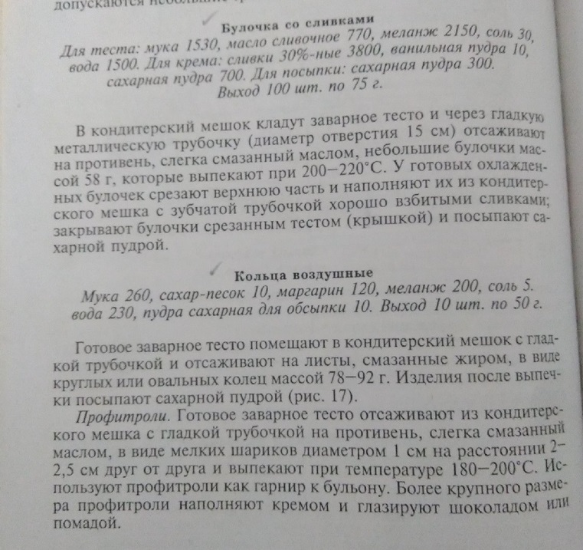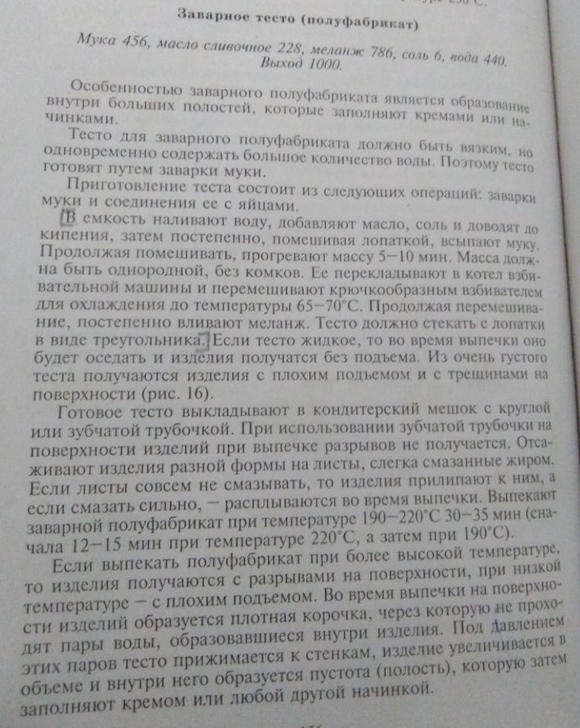

Составить поэтапный фотоотчет.
Задание:
1.Составить пошаговый фотоотчет на каждое из изделий.
2.Написать вывод по лабораторной работе
Фотоотчет отправить на электронную почту pavluhin_pav@mail.ru, или в социальной сети ВКонтакте личным сообщением https://vk.com/pavluhin_pav до 11.11.2021года

